Šerif je typ policejního oddělení. Šerifové měli odjakživa na starosti venkov. Tudíž malá městečka a vesničky v okolí Los Santos. Ovšem pokud by LSPD požádalo o asistenci ve městě, není problém. Hlavní šerif a zakladatel sboru šerifů je Michael Grimes. Společně se svým kamarádem Johnem Umbrellou se rozhodli založit tento sbor, jelikož se jim stala jedna nemilá věc. John s Michaelem si jedno krásné odpoledne vyrazili na projížďku na motorkách do Sandy Shores. Ovšem když byli na čerpací stanici doplnit palivo, tak za nimi přijela parta týpků a všechno jim sebrali, a ještě je brutálně zmlátili. Ovšem když to nahlásili na policii, tak se nic nevyřešilo, jelikož LSPD úřaduje ve městě a na venkově nemá žádné zdroje. Proto si John s Michaelem řekli, že s tím musí něco udělat, aby k takovým věcem už nedocházelo.

Členové: Michael Grimes (Šulek #1214, zakladatel)

John Umbrella (brambory #8779)

Sídlo:

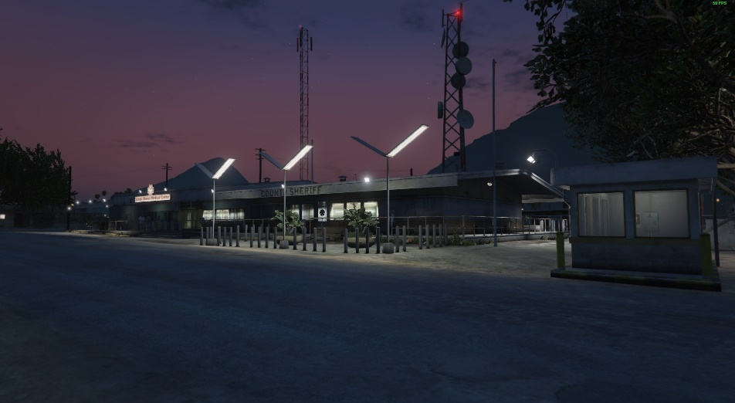

Vozidla:

<https://cs.gta5-mods.com/paintjobs/renault-dacia-duster-lssd-lore-friendly-police-car>

<https://cs.gta5-mods.com/paintjobs/lssd-paintjobs-for-cvpi-and-suburban>